**Комплектні трансформаторні підстанції**

**КТП 100, 160, 250, 630 кВА**

**(кіоскового типу)**

Підстанції трансформаторні комплектні потужністю 100, 160, 250, 400, 630 *кВА* тупикового і прохідного типів, призначені для приймання, перетворення і розподілу електричної енергії трифазного струму напругою 6 (10)/0,4 *кВ*.

КТП встановлюється на найпростішому бетонному майданчику.

Відмінність КТП прохідного типу полягає в тому, що його пристрій дозволяє підключати споживача до двох високовольтних ліній.

Високовольтний вхід - повітряний або кабельний, вихідні лінії - повітряні або кабельні.

У КТП передбачені лінії вуличного освітлення, які включаються автоматично за сигналом вбудованого реле. Автоматичні вимикачі встановлюються на стороні НН. У комплект поставки КТП входять шафи ПВН і РПНН, силовий трансформатор, роз'єднувач зовнішньої установки РДЗ-10/630.

КТП виготовляються у відповідності з ТУ У 27.2-13646175-004:2021

Структура умовного позначення КТП

|  |  |
| --- | --- |
| КТП Х - Х / Х / 0,4 – У1 | Вид кліматичного виконання  Номінальне значення нижчої напруги (НН), *кВ*  Номінальне значення вищої напруги (ВН), *кВ,*  Потужність силового трансформатора, *кВА*, за  Конструктивне виконання ( за таблицею)  Умовне літерне позначення продукції |

Приклад запису позначення при замовлянні чи в іншій документації, де він може бути застосований:

- підстанції тупикового типу з лініями вуличного освітлення та з контролем напруги на вводі 0,4 *кВ*, потужністю 250 *кВА*, напругою 10 *кВ*:

***КТП4–250/10/0,4-У1 ТУ У 27.1-13646175-004:2021;***

- підстанції прохідного типу з лініями вуличного освітлення та з контролем напруги на вводі 0,4 *кВ*, потужністю 250 *кВА*, напругою 10 *кВ*:

***КТП8–250/10/0,4-У1 ТУ У 27.1-13646175-004:2021.***

|  |  |
| --- | --- |
| Виконання | Характеристика КТП |
| 1 | тупикова без ліній вуличного освітлення,і без контролю напруги на вводі 0,4 *кВ* |
| 2 | тупикова з лініями вуличного освітлення, без контролю напруги на вводі 0,4 *кВ* |
| 3 | тупикова без ліній вуличного освітлення, з контролем напруги на вводі 0,4 *кВ* |
| 4 | тупикова з лініями вуличного освітлення, з контролем напруги на вводі 0,4 *кВ* |
| 5 | прохідна без ліній вуличного освітлення, без контролю напруги на вводі 0,4 *кВ* |
| 6 | прохідна з лініями вуличного освітлення, без контролю напруги на вводі 0,4 *кВ* |
| 7 | прохідна типу без ліній вуличного освітлення, з контролем напруги на вводі 0,4 *кВ* |
| 8 | прохідна з лініями вуличного освітлення, з контролем напруги на вводі 0,4 *кВ* |
| 9 | прохідна потужністю 400 *кВА* з кабельним вводом, з контролем напруги на вводі 0,4 *кВ* |
| 10 | прохідна потужністю 630 *кВА* з кабельним вводом, з силовим трансформатором з радіаторами та контролем напруги на вводі 0,4 *кВ* |
| 11 | прохідна потужністю 630 *кВА* з кабельним вводом, з силовим трансформатором з гофрованими баками та контролем напруги на вводі 0,4 *кВ* |
| 12 | тупикова потужністю 630 *кВА* з повітряним вводом, з силовим трансформатором з радіаторами, з лініями вуличного освітлення та контролем напруги на вводі 0,4 *кВ* |
| 13 | тупикова потужністю 630 *кВА* з повітряним вводом, з силовим трансформатором з гофрованими баками, з лініями вуличного освітлення та контролем напруги на вводі 0,4 *кВ* |
| 14 | прохідна потужністю 630 кВА з повітряним вводом, з силовим трансформатором з радіаторами, з лініями вуличного освітлення та контролем напруги на вводі 0,4 кВ |
| 15 | прохідна потужністю 630 кВА з повітряним вводом, з силовим трансформатором з гофрованими баками, з лініями вуличного освітлення та контролем напруги на вводі 0,4 кВ |

**Габаритні, установчі, приєднувальні розміри та маса КТП з тупиковою схемою на стороні ВН** **і повітряним вводом і виводом.**

|  |  |  |  |  |
| --- | --- | --- | --- | --- |
| Умовне позначення КТП | L | L1 | L2 | Маса, кг |
| КТП1(2;3;4)-100/6(10)/0,4-00-У1 | 1670 | 900 | 350 | 1661,0 |
| КТП1(2;3;4)-160/6(10)/0,4-00-У1 | 1843,0 |
| КТП1(2;3;4)-250/6(10)/0,4-00-У1 | 2095,0 |
| КТП1(2;3;4)-400/6(10)/0,4-00-У1 | 2698,0 |
| КТП12-630/6(10)/0,4-00-У1 | 1850 | 1400 | 100 | 3283,0 |
| КТП13-630/6(10)/0,4-00-У1 | 1785 | 3292,0 |

**Габаритні, установчі, приєднувальні розміри та маса КТП з прохідною схемою на стороні ВН і повітряним вводом і виводом.**

|  |  |  |  |  |
| --- | --- | --- | --- | --- |
| Умовне  позначення КТП | L | L1 | L2 | Маса, кг |
| КТП5(6;7;8)-100/6(10)/0,4-00-У1 | 1670 | 900 | 350 | 2279,0 |
| КТП5(6;7;8)-160/6(10)/0,4-00-У1 | 2464,0 |
| КТП5(6;7;8)-250/6(10)/0,4-00-У1 | 2718,0 |
| КТП5(6;7;8)-400/6(10)/0,4-00-У1 | 3320,0 |
| КТП14-630/6(10)/0,4-00-У1 | 1850 | 1400 | 100 | 3881,0 |
| КТП15-630/6(10)/0,4-00-У1 | 1785 | 3891,0 |

**Габаритні, установчі, приєднувальні розміри та маса КТП з кабельним вводом і прохідною схемою на стороні ВН**

|  |  |  |  |  |
| --- | --- | --- | --- | --- |
| Умовне  позначення КТП | L | L1 | L2 | Маса, кг |
| КТП9-400/6(10)/0,4-00-У1 | 1670 | 900 | 350 | 2873,0 |
| КТП10-630/6(10)/0,4-00-У1 | 1850 | 1400 | 100 | 3520,5 |
| КТП11-630/6(10)/0,4-00-У1 | 1785 | 3530,0 |

**Схеми головних кіл КТП на стороні ВН**

а) КТП з повітряним вводом і тупиковою схемою на стороні ВН

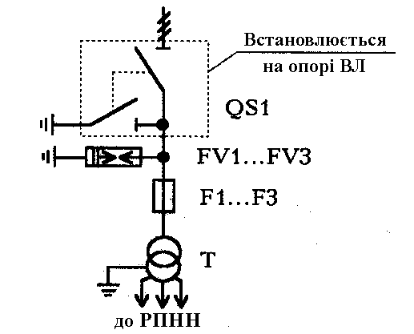

б) КТП з повітряним вводом і прохідною схемою на стороні ВН

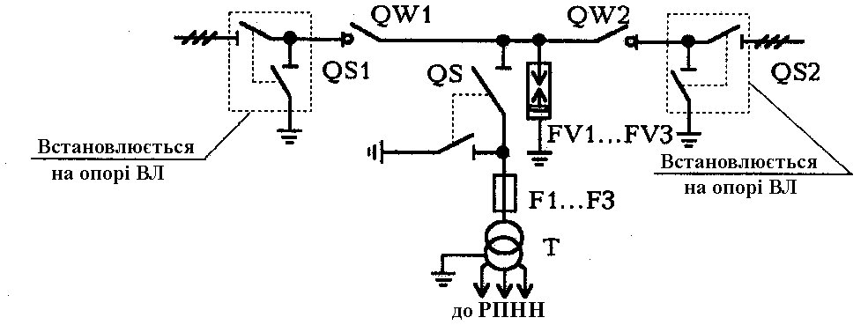

в) КТП з кабельним вводом і прохідною схемою на стороні ВН

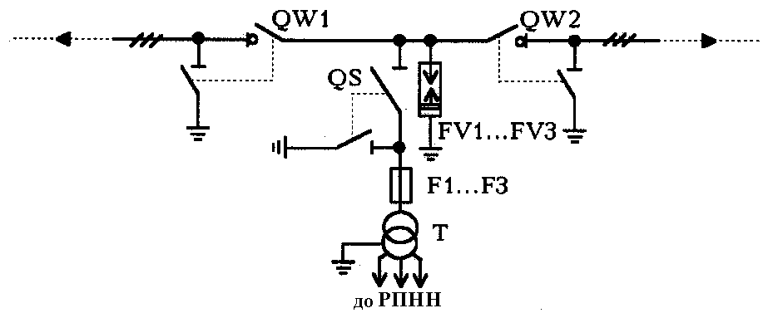

**Схема електрична принципова шафи РПНН КТП**

*За вимогою замовника електрична схема може бути змінена відповідно його потреб.